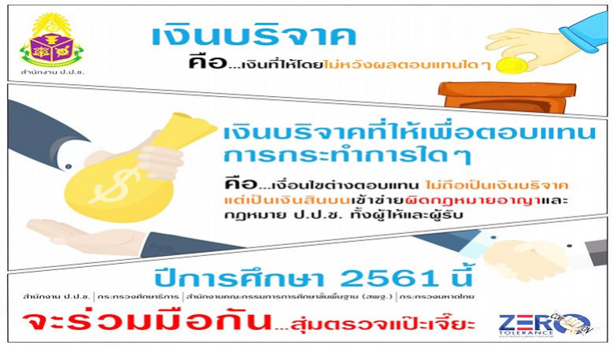

**เท่ากับรับสินบน**

**รับเงินบริจาค - แปะเจี๊ยะ**

**ผิดกฎหมายอาญาและกฎหมาย ป.ป.ช. ทั้งผู้ให้และผู้รับ**

